Keywords: дезодорант body series, body series, BODY SERIES Освежающий гель для тела, Body Series Мыло 3-в-1, Аmway Воdy Series, body series купить

Title: BODY SERIES - то, что нужно Вашей коже
Description: Ухаживать за кожей стало очень легко – с С BODY SERIES от Амвэй вы сможете заботиться о себе, не затрачивая особых усилий
<h1> BODY SERIES - то, что нужно Вашей коже </h1>
Здоровье человека во многом зависит от личной гигиены. Все мы знаем, что утренний душ и частое мытье рук – залог здоровья. Однако стоит ли говорить о том, что чересчур усиленный уход за кожей без правильного подхода может даже навредить ей (щелочь в составе мыла сильно сушит кожу, делая ее вялой). Как же достичь баланса и не переусердствовать? Специалисты компании Амвэй знают ответ на этот вопрос, и он кроется в линии товаров по уходу за кожей body series.
<h2> Формула здоровья от Амвэй</h2>
Знали ли Вы о том, что кожа – это самый большой орган человеческого тела? А теперь представьте, каким испытаниям этот орган ежедневно подвергается: загрязненная окружающая среда, пыль, яркий свет и, конечно же, отсутствие жидкости. В больших мегаполисах человек часто не может позволить себе лишний стакан воды из-за занятости, отчего кожа страдает и теряет природную эластичность. К счастью, продукция body series может решить данную проблему с профессиональным блеском. Наш организм вырабатывает особый защитный слой, который под напором вредных факторов может исчезать. Средства Аmway Воdy Series направлены не только на очищение кожи, но и на сохранность этого защитного слоя.
Многочисленные проверки и исследования подтвердили – продукция body series благодаря натуральным ингредиентам безопасна для любого человека. Средства body series купить можно в любом магазине.
BODY SERIES освежающий гель для тела станет приятным дополнением к ежедневному душу. Мягкий и нежирный, этот гель освежит Вас и придаст бодрости на целый день. Он универсален, и понравится как мужчинам, так и женщинам. Забота о собственной коже никогда не была настолько приятной.
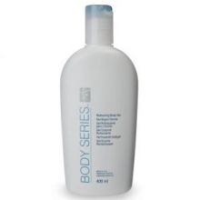
Body Series Мыло 3-в-1 представляет собой не просто средство гигиены – оно не только дезинфицирует, но и ухаживает за Вашей кожей. Обогащенная кремом формула помогает заботиться о руках, предотвращая их сухость. Для жаркого времени года – вещь незаменимая, так как вдобавок ко всему защитит от появления неприятных запахов.
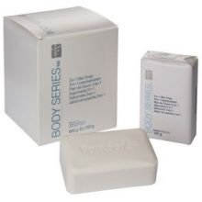
<h3> Можно доверять </h3>
Мужчины и женщины частенько не любят лето исключительно из-за лишнего потоотделения. Справиться с подобной неприятностью поможет дезодорант body series, который не просто устраняет неприятные запахи, но и не раздражает чувствительную кожу. Приятный аромат и полная защита от бактерий – свежесть на целый день.
Данный дезодорант является антиперспирантом, то есть обеспечивает блокирование потовых желез. Никаких следов и ненужных пятен - дезодорант body series высыхает очень быстро. Все, что Вам нужно – нанести дезодорант на чистую кожу подмышек. Эффект Вас приятно удивит.
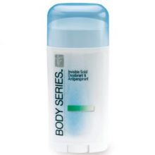
Жить нужно непременно хорошо, и баловать себя стоит обязательно. Не упустите возможность приобрести продукцию BODY SERIES, ведь она поможет Вам в ежедневном уходе за кожей лучше других средств.

